Wydział Rolnictwa i Biologii  Kierunk: Biologia  Specjalizacja: Biologia mikroorganizmów | Rok: I mgr  Semestr: 2 | Grupa : 7  (Cwartek  8.00-12.00) | Rok akademicki 2009/2010
Autorzy: Anna Laskowska, Aleksandra Malicka, Anna Ogrodnik

SPRAWOZDANIE 4
Założenie kultury uwolnionych mikrospor ogórka
Wstęp teoretyczny
Cel pracy

Materiały i metody
Protokół kultury uwolnionych mikrospor
- Zbiór pąków
Zbieramy paki męskie, zwierające pylniki będace źródłem mikrospor (w kwiecie znajduje się już dojrzały pyłek).
Rośliny powinny być młode i rosnąć w optymalnych warunkach. W celu uwiarygodnienia wyników doświadczeń materiał do badań należy pobrać z roślin rosnących w jednakowych warunkach.
W pylniku mikrospory nie występują w jednakowym stadium (można obserwowac pojedyncze mikrsopory i tetrady). Należy wybrać pakak , w którym dominują pojedyncze mikrospory.
W celu określenia długość pąka zawierającegi mikrospory w stadium późnojednojądrowym zebrano pąki o wielkości 1-2 mm, 5-6 mm, 8-10 mm i otwarty kwiat.
Wykonano preparaty gniecione barwione acetokarminem.
Określono optymalną długość paka na 8-10 mm.
- Chłodzenie pąków
Cel: zestresowanie komórek (dla odmian ogórka pochodzących z ciepłych rejonów zastosować chłodzenie w 4oC, dla odmian z rejonów zimnych stosuje się ogrzewanie w 32oC)
Sposób: chłodzenie paków w szalce Petriego z wilgotną bibuła w 4oC (w lodówce) przez 24 godziny
Traktowanie paków obniżoną temperaturą wywołuje uogólnioną odpowiedź na na warunki stresowe, przekierowanie ze ścieżki gametofitycznej na sporofityczną i indukcję somatycznej embriogenezy.
- Sterylizacja powierzchniowa
Cel: usunięcie źródła zakażenia (głównie grzybami pleśniowymi)
Sposób:
- Sterylizacja wstępna – 70% etanol/1min
- Sterylizacja właściwa – 0,56% podchloryn sodu/15min
(Można stosowac Domestos zawierający oprócz podchlorynu sodu detergenty. Które dobrze wypłukują zanieczyszczenia z pokrytych włoskami pąków. )
- Płukanie w sterylnej wodzei dejonizowanej lub redestylowanej w 3 cyklach (1 min, 5 min, 15 min)
- Izolacja pylników
Sposób:
- Wyjęcie pylników z pąka igła preparacyjną
Określenie stadium rozowju mikrospor: wykonanie preparatu gniecionego barwionego acetokarminem (barwi wszystkie tkanki i zwiększa kontrast preparatu co ułtwia obserwacje) i obserwacja w mikroskopie świetnym lub barwienie DAPI (interkaluje w strukturę podwójnej helisy DNA) i obserwacja w mikroskopie fluorescencyjnym (UWAGA: kalloza budująca scianę mikrospory też wykazuje fluorescencję).
Materiały: igła preparacyjna, penseta, szkiełko podstawowe, szkiełko nakrywkowe, acetokarmin, pipeta automatyczna, binokular
- Uwalnianie mikrospor
Przygotowanie roztworu mannitolu 0,3 M (10 ml)
182,2 g – masa molowa mannitolu
182,2 g – 1M
X - 0,3M
X= 54,6 g
1000ml -> 54,6 g
10ml->0,546 g
UWAGA: wyizolowanych pylników nie rozgniatamy.
Warunki: pylniki umieścić w 0,3 M roztworze mannitolu na 3 dni w temperaturze 25oC (W tym czasie mikrospory zostana uwolnione do roztworu).
- Kultura mikrospor
Płukanie:
- Usunięcie pulników
- Roztwór mannitolu z mikrosporami zwirować (wirowanie prowadzi się 3 razy, a mikrospory każdorazowo zawiesza się w roztworze mannitolu lub płynnej pożywce, po ostatnim wirowaniu – w płynnej pożywce)
Pożywka: zmodyfikowana ECIM (Sang i wsp. 2006), pH 5,8
Pożywka na bazie pozywki MS (Murashige i Skoog, 1962) z dodatkiem:
-2,4-D 0,5 mg/dm³
-BAP 1 mg/dm³
-kinetyna 1 mg/dm³
-edamina 250 mg/dm³
-sacharoza 30 g/dm³
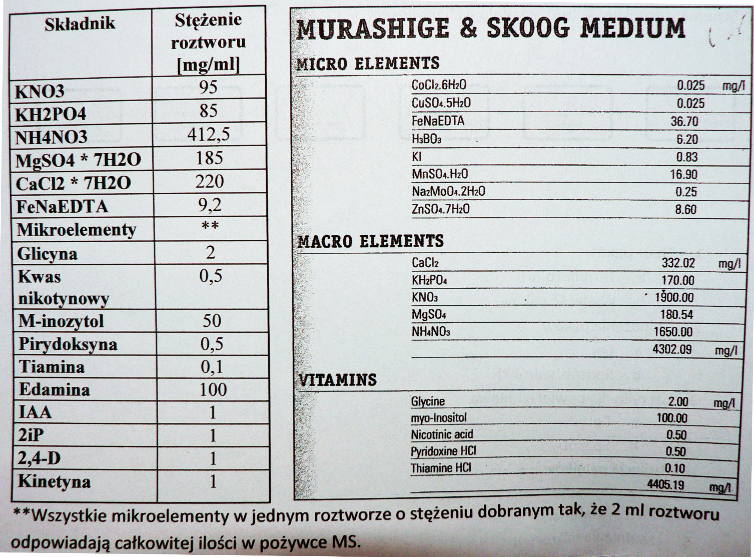

Składniki potrzebne do przygotowania 200ml pozywki ECIM
 | Objętość dodawanego roztwolu substancji [ml]
2,4-D 0,5 | 0,2
BAP 1
kinetyna | 0,04
edamina | 0,1
sacharoza | 6000 mg
Mikroelementy | 0,4 ml
Makroelementy
CaCl2 | 0,302
KH2PO4 | 0,4
KNO3 | 4
MgSO4 | 0,195
NH4NO3 | 0,8
Witaminy
glicyna | 0,2
M-inozytol | 0,4
Kwas nikotynowy | 0,1
Pirydoksyna | 0,1
Tiamina | 0,02

Obserwacje i wnioski
Podsumowanie

